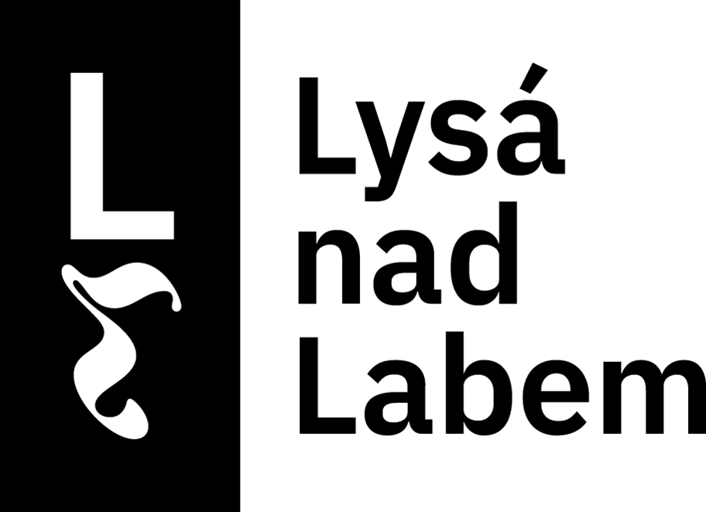 | Město Lysá nad Labem
 | Město Lysá nad Labem
 | Husovo náměstí 23/1, 289 22 Lysá nad Labem
 | IČO: 00239402, DIČ: CZ00239402
 | Datová schránka: 5adasau
 | www.mestolysa.cz
Číslo objednávky: 0133/2025/SM |  |  | IČ: 62997157, DIČ: CZ6509250264
Vyřizuje: Petr Král |  |  | Martin Žiak
Telefon: |  |  | Konečná 487
E-mail: petr.kral@mestolysa.cz |  |  | Milovice
Lysá nad Labem 06.05.2025 |  |  | 28924
OBJEDNÁVKA
Předmět objednávky:
Výměna a oprava zářivkových svítidel za LED svítidla v MŠ Dráček
Podrobný popis:
Výměna a oprava zářivkových svítidel za LED svítidla v původním objektu (Drakouš) MŠ Dráček. V části kuchyň se budou měnit celá svítidla, v případě dobrého stavu svítidla se vymění pouze trubice zářivkové za LED. Ve zbývajících prostorách se ve stávajících svítidlech vymění trubice zářivkové za LED.
Dodací lhůta:
31.08.2025
Maximální cena včetně DPH:
156 775,00 Kč
Příkazce operace:
Mgr. Karel Marek

Prohlašujeme, že objednávka je pro nás závazná:
……………………………………………….
Podpis dodavatele
Upozornění
Na faktuře uvádějte číslo objednávky, jinak bude faktura vrácena zpět dodavateli.
Faktura musí být poslána na město Lysá nad Labem přes datovou schránku (5adasau).
Splatnost faktury 30 dní od doručení.

